ЛГСК-30 |  | Спортивно-игровой комплекс "Комета" (HDPE)
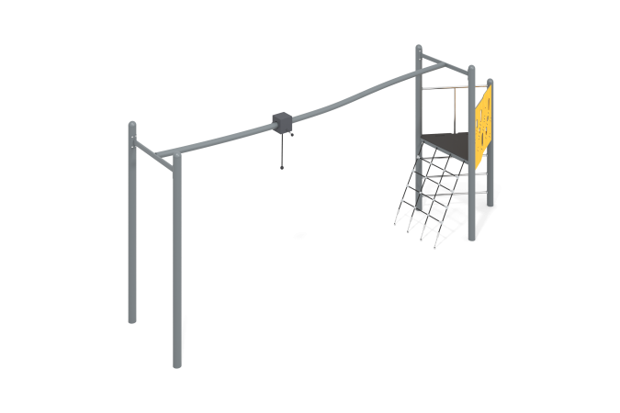

Размеры, мм: | 2400x6200x2500 | Вес, кг: | 307
Характеристики материалов
Материалы: металл, полипропиленовый канат с металлическим сердечником, пластик HDPE, порошковая краска.
Комплекс состоит из 5 опорных столбов, выполненных из металлической трубы диаметром 108 мм с толщиной стенки 3,5 мм, верхняя часть которых закрыта металлическими эллиптическими заглушками.
Рама пола треугольной площадки выполнена из металлического профиля сечением 30 мм х 60 мм с толщиной стенки 2 мм. К раме приварены «ушки» с отверстиями для фиксации пола. Крепление рамы к опорным столбам выполнено при помощи болтов 603.
Пол выполнен из высокопрочной ламинированной влагостойкой фанеры толщиной 24 мм с антискользящим покрытием.
Ограждающее декоративное заполнение выполнено из желтого листового полиэтилена низкого давления ПНД (высокой плотности — HDPE), толщиной 15 мм, который применяется в производстве детских комплексов.
В заполнении отфрезерованы отверстия, а также сделана декоративная фрезеровка.
Перекладины для подъёма на площадку и поручень с вертикальной стойкой выполнены из трубы из нержавеющей стали диаметром 32 мм с толщиной стенки 2 мм.
Трап наклонный выполнен из армированного каната диаметром 16 мм.
Армированный полипропиленовый канат диаметром 16 мм состоит из шести прядей, каждая прядь армирована металлическими проволоками.
Полиэстер, входящий в состав плетеного каната, стойкий к ультрафиолетовому излучению.
Для соединения пересечений плетения сетки используются пластиковые цельнолитые яйцеобразные и Т- образные соединители, обжимные втулки из алюминиевого сплава.
Для фиксации крестообразных соединителей каната из полиамида при сборке используется саморез Torx 4,2 мм x 45 мм. Яйцеобразные и Т- образные соединители имеют цельнолитую конструкцию и выдерживают максимальную нагрузку на соединение 360 кг.
Опорные штанги наклонной перекладины с узлом скольжения выполнены из металлического профиля сечением 30 мм х 60 мм с толщиной стенки 2 мм, а сама наклонная перекладина выполнена из круглой нержавеющей трубы.
Узел скольжения имеет две горизонтально расположенные ручки, для хвата руками, выполненные из металлической круглой трубы диаметром 30,5 мм.
Для удобства перемещения узла в исходную точку в нижней части закреплен армированный полипропиленовый канат диаметром 16 мм.
Армированный полипропиленовый канат диаметром 16 мм состоит из шести прядей, каждая прядь армирована металлическими проволоками.
Скольжение осуществляется за счет капролоновых втулок.
Весь крепеж оцинкованный.
Комплектация: металлические опорные столбы – 5 шт., пол – 1 компл., ограждение из пластика HDPE – 1 шт., вертикальная лестница – 1 шт., канатный наклонный трап – 1 копмл., наклонная перекладина – 1 шт., узел скольжения – 1 клмпл., комплект крепежа – 1 шт.

